初中物理自主招生讲义43
杠杆及其五要素、探究杠杆的平衡条件、杠杆的动态平衡分析、杠杆的分类与应用、杠杆的平衡条件、杠杆中最小力的问题
一．杠杆及其五要素（共1小题）
1．在足球赛场上，我们总能看到靠近球门的摄像师利用一根长支架进行拍摄，如图所示。这样做的好处是 。
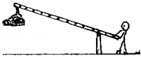
二．力臂的画法（共3小题）
2．如图甲所示，曲杆AOBC自重不计，O为支点，AO＝60cm，OB＝40cm，BC＝30cm，要使曲杆在图示位置平衡，请作出最小的力F的示意图及其力臂L。
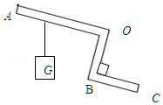
3．如图所示，一轻质杠杆OA可绕O点转动，A端用绳子系住，绳子的另一端系于竖赶墙壁的C点，在杠杆中点B处悬挂一重为G的重物，杠杆处于水平静止状态。已知杠杆OA长为2L，O点到C点距离为L。
（1）请在图上画出拉力F的力臂；
（2）求出拉力F的大小；
（3）若绳子能承受的最大拉力为G，则重物最多能悬挂在离O点多远处？
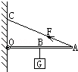
4．如图所示，O为杠杆AC的支点，在B处挂一小球，AO＝OB＝BC，为使杠杆在水平位置平衡，画出施加在杠杆上最小动力F₁的力臂L₁，并标出F₁的方向。
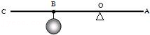
三．杠杆的平衡条件（共25小题）
5．有一物体由粗细不同的两段圆柱体组成，用线系着悬挂起来，恰好能在水平位置平衡，如图所示，已知该物体由同一材料制成，粗段的横截面积是细段的2倍，那么粗段的长度是细段的
（ ）
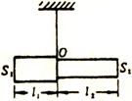
A．倍 B．倍 C．2倍 D．倍
6．小新同学家中的墙壁上竖直悬挂着一指针式电子钟，当其因电池电能不足而停止时，指针最可能停在如图中所示的哪个位置附近（ ）
A．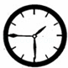B．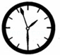C．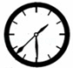D．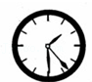
7．一辆汽车重1.0×10⁴N，现要测量车的重心位置，让车的前轮压在水平地秤（一种弹簧秤）上，测得压力为6×10³N，汽车前后轮中心的距离是2m．则汽车重心的位置到前轮中心的水平距离为（ ）
A．2m B．1.8m C．1.2m D．0.8m
8．如图所示的杠杆是平衡的。若如图乙所示，在支点两侧的物体下方分别加挂一个等重的物体，杠杆（ ）
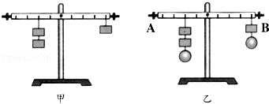
A．仍能平衡 B．不能平衡，A端上升
C．不能平衡，B端上升 D．无法判断
9．一根粗细不均匀的树干在点O支起，恰好平衡；如果在点O把它锯断，则（ ）
A．两段树干的重力相等 B．细而长的一段重
C．粗而短的一段重 D．无法判断
10．有一根长为l的均匀细棒，一部分浸入密度为ρ的液体中，长度为b，另一端搁在容器壁上，伸出器壁的长度为a，如图所示。则细棒的密度等于（ ）
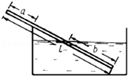
A．ρ•（1+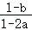） B．ρ•（1﹣）
C．ρ•（1+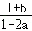） D．ρ•（1+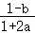）
11．如图所示，杠杆OA在力FA、FB的作用下保持水平静止状态，杠杆的自重不计，O为杠杆的支点，FB的方向与OA垂直。则下列关系式中一定正确的是（ ）
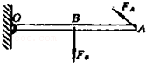
A．FA•OA＝FB•OB B．FA•OA＜FB•OB
C．＝ D．FA＞FB•
（多选）12．甲物体静止在水平地面上时，对地面的压强为6×10⁵Pa．现将甲物体用细绳挂在轻质杠杆的A端，杠杆的B端悬挂乙物体，如图所示，当杠杆在水平位置平衡时，甲物体对地面的压强为2×10⁵Pa，已知：乙物体的质量为2kg，OA：OB＝1：3，g取10N/kg。下列判断中正确的是（ ）
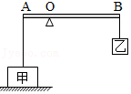
A．甲物体的重力是90N
B．要使甲物体恰好被细绳拉离地面，甲物体对地面的压力只需减少30N
C．要使甲物体恰好被细绳拉离地面，杠杆B端所挂物体的质量至少增加1kg
D．要使甲物体恰好被细绳拉离地面，可以移动支点O的位置，使OA：OB＝9：2
13．如图所示，一根轻质木杆，A端细线下所挂50N的重物静止在水平地面上。当在B点加竖直向下的力F＝30N作用时，木杆恰能在水平位置处于平衡状态，此时细线竖直。已知OA＝15cm，OB＝5cm，则重物对水平地面的压力为 。
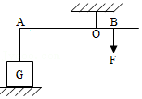
14．由五块相同砖块构成的桥，如图所示，若每块砖长度为L，则此桥的最大跨度为 。
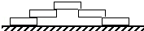
15．一辆板车陷入泥里，甲、乙两人来帮忙。甲帮助拉车把，乙推车轮的上边缘，若两人用力一样大，且方向合理，则两人中实际效果更好些的是 ，这是因为 。
16．地面上有一条大木杆，抬起A端需用力300N，抬起B端需用力200N．这条木杆的 端较粗，整个木杆的重量（所受的重力）为 N。
17．一块边长为10厘米、质量为1.5千克的正方体，放在水平地面上，若要把它翻转一次，至少要做 焦的功，把此正方体翻转的最小推力为 牛。（g＝10N/kg）
18．轻质杠杆力臂L₁≠L₂，左端悬挂一物体时，右端每个砝码质量为m，盘质量为m₀．已知物体体积为V，水的密度为ρ，物体密度大于ρ．物体完全浸没在水中后，需要拿掉右端质量为 的砝码。
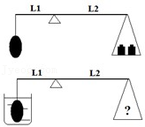
19．如图，一根均匀的棒，其一端B用细绳吊在墙上，另一端A浸在水中，棒重为G，当木棒L的一半长浸在水中时，恰好如图平衡，则木棒的密度ρ＝ 。
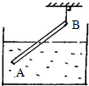
20．一根长为L的圆木头，质量大于100kg，其重心O在离大头为L的地方，甲、乙二人同时各扛一端将木头扛起，此后丙又在木头中点N处向上扛，用力f_{丙}＝300N，如图所示，由于丙的参与，甲的负重减轻了 N，乙的负重减轻了 N。
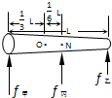
21．如图所示，长为l的两块相同的均匀长方形砖块A和B叠放在一起，A砖相对于B砖伸出，B砖放在水平桌面上砖的端面与桌面平行。为保持两砖不翻倒，B砖伸出桌面的最大长度是 。
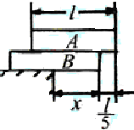
22．如图所示，重力不计的轻杆O₁B和O₂A，长度均为L，O₁和O₂为光滑的转动轴，A处有一突起物搁在O₁B的中点，B处用细绳系在O₂A的中点，此时两短杆便组合成一根长杆。今在O₁B杆上的C点（C点为AB的中点）悬挂一个重为G的物体，则A处受到的支承力为 ；B处绳的拉力为 。
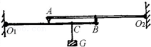
23．如图是挖井时从井中提升沙土的杠杆示意图，杠杆AB可以在竖直平面内绕固定点O转动，已知AO：OB＝5：4，悬挂在A端的桶与沙土所受的重力为200N，悬挂在B端的配重所受的重力为80N，当杠杆AB在水平位置平衡时，加在配重下面绳端的竖直向下的拉力F是 N．当把水桶浸入水中的体积是 m³时，加在配重下面绳端的竖直向下的拉力F恰好为零。（不计杆重和绳重）
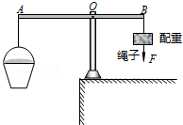
24．如图甲所示在容器底部用吸盘固定一个滑轮，轻质杠杆A端的细线通过滑轮与水中的实心长方体C相连，C的底面积为0.2m²，轻质杠杆OA：OB＝3：2．容器内有一定质量的水，实心长方体C漂浮在水面上，此时物体D对杠杆B端的拉力恰好为零。继续向容器中加水，D物体对地面压力随C下底面的深度h变化的图象如图乙所示。不计摩擦、绳重和水的阻力，求：
（1）C的重力G_{C}；
（2）D物体的重力G_{D}。
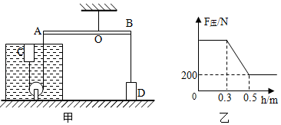
25．将一根粗细均匀的铁丝弯成直角，两直角边边长之比为2：1，将角顶放在一光滑细钉上（如图所示），当直角铁丝静止时，短边和竖直方向的夹角θ的正切等于 。
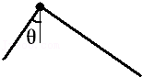
26．如图AB、BC、CD是三根相同的轻杆，彼此之间用绞链连接，轻杆与墙壁之间也以绞链连接。A、D两点在同一水平面内。绞链B上悬挂一质量为m的物体，为使BC保持水平，在绞链C上至少要施加多大的作用力？
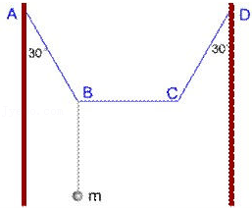
27．如图所示，A、B、C、D是四块完全相同的砖，质量均匀分布，长度为2L（注意：长度不是为L），处于静止状态。上面的砖相对下面的砖伸出的长度分别为x、y、z。
（1）（x+y+z）应该小于多少？
（2）如果要求x＝y＝z，那么（x+y+z）应该小于多少？
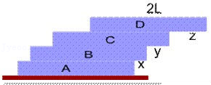
28．质量为10kg，长2m的不均匀细杆，两端用细绳悬于天花板上的O点。在距B端0.3m处挂一质量为3kg的重物，杆恰好保持水平。已知杆AB与两绳间夹角分别为30°和60°（如图所示），求杆重心距A端的距离。
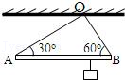
29．挑担子时为什么把系在扁担和筐子间的绳子放长些更好？
四．探究杠杆的平衡条件（共2小题）
30．小明、小亮和小敏在实验室分别做三个小实验，实验过程中，他们分别遇到了不同的困惑，有些困惑，他们通过交流已经提出了解决方案，但还需要听听你的意见；有些困惑，需要你帮助解决。
（1）小明的实验是“探究杠杆的平衡条件”，他在完成教材中的探究任务后，又多加了一个弹簧测力计继续进行探究。他的困惑是：在图所示杠杆已经平衡的情况下，不知道怎样测弹簧拉力的力臂。请你在图中帮小明作出弹簧拉力F对支点O的力臂。
（2）小亮的实验是“探究同种物质的质量与体积的关系”，他选择了三个体积不同，质量分别为89g、178g、356g的实心铜块做实验。实验中，他用每次都盛有30cm³水的量筒分别测出了三个铜块的体积，并将数据记录在了自己设计的表格中。
 | 质量m/g | 体积V/cm³ | 比值（m/V）/（g/cm³）
铜块1 | 89 | 10
铜块2 | 178 | 20
铜块3 | 356 | 70
小亮在计算质量与体积的比值（ m/V）时，发现其中的一个数据测量有错误，这个数据应该是 （填该数据的数字和它的单位）。
小亮的困惑是：不清楚这个错误是怎样产生的。
请你帮小亮指出该错误产生的原因： 。
（3）小敏的实验是“探究凸透镜成像的特点”。她的困惑是：不知道实验室准备的凸透镜的焦距。小亮给他提供的解决方案是：根据图所示的设计方案图进行实验。测出焦距。你的意见：小亮的“方案”是 （填“可行”或“不可行”）的。
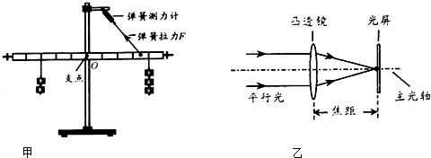
A．如果“方案”可行，请你对利用该“方案”测量焦距的具体操作提出一条注意事项：
B．如果“方案”不可行，请提出你的解决方案： 。
（说明：若你认为“方案”可行，则选A解答，若你认为“方案”不可行，则选B解答）
31．在“探究杠杆平衡条件”的实验中，先把杠杆的中点支在支架上，杠杆停在如图a所示的位置，此时杠杆 （选填“处于”或“不处于”）平衡状态。为了使杠杆在水平位置平衡，可以调节右端的螺母，使它向 （选填“左”或“右”）移动。在杠杆上挂1牛的重物，如图b所示，则弹簧测力计的示数 2牛（选填“＞”、“＝”或“＜”）；若将所挂的重物往右移，则弹簧测力计的示数会 （选填“变大”、“不变”或“变小”）
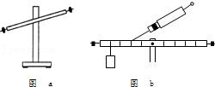
五．杠杆的动态平衡分析（共7小题）
32．如图所示，杠杆OA的B点挂着重物G，A端用细绳挂在圆弧EF上，此时OA恰成水平，且A点与圆弧形架EF的圆心重合。当绳AM的M端从E点缓慢滑到F点的过程中，绳对A点拉力的大小将（ ）
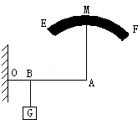
A．逐渐变大 B．逐渐变小
C．先变大再变小 D．先变小再变大
33．如图所示，一根铁棒在水平拉力F的作用下，以O点为转轴，由竖直逆时针匀速转向水平位置的过程中，动力F与动力臂L的大小变化（ ）
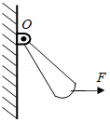
A．F增大，L增大 B．F减小，L减小
C．F增大，L减小 D．F减小，L增大
34．如图所示的装置中，均匀木棒AB的A端固定在铰链上，悬线一端绕过某定滑轮，另一端套在木棒上使木棒保持水平，现使线套逐渐向右移动，但始终保持木棒水平，则悬线上的拉力（棒和悬线均足够长）（ ）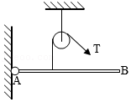
A．逐渐变小 B．逐渐变大
C．先逐渐变大，后又变小 D．先逐渐变小，后又变大
35．如图所示，木块m放在木板AB上，在木板的A端用一个竖直向上的力F使木板绕B端逆时针缓慢转动（B端不滑动）．在此过程中，m与AB保持相对静止，则（ ）
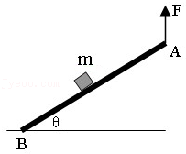
A．木块m对木板AB的压力增大
B．木块m受到的静摩擦力逐渐减小
C．竖直向上的拉力F逐渐减小
D．拉力F的力矩逐渐减小
36．如图所示，作用在杠杆一端且始终与杠杆垂直的力F，将杠杆缓慢地由位置A拉至位置B，力F在这个过程中（ ）
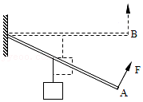
A．变大 B．变小
C．不变 D．先变大后变小
（多选）37．质量分布不均的杆一端用铰链固接，在杆上某处悬挂一物块。今用竖直向上的力作用在杆的另一端，缓慢地将杆从A位置拉至水平B位置的过程中（杆与铰链的摩擦不计），以下说法正确的是（ ）
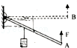
A．F大小不变
B．F在变小
C．F相对于铰链的力矩（力和力臂的乘积）不变
D．F相对于铰链的力矩在变大
38．如图所示的杠杆，重物挂在杠杆的中间位置，现用一个竖直向上的力F将这个重物提起，在提起的过程中力F的方向不变，则力F的大小将 （先变大后变小、不变、先变小后变大），如果要提高该装置的机械效率，A点应向 （填O或B）点移动。
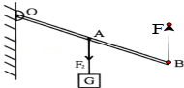
六．杠杆的平衡分析法及其应用（共13小题）
39．长均为L、质量均为m的两根均匀直杆 A、B，它们的上端用光滑铰链铰接，悬挂于天花板上，在距离两杆下端点均为处，用光滑铰链M、N与弯杆C铰接，A、B两杆被弯杆C撑开的角度为2θ，弯杆C和铰链的质量均不计，如图所示，则可知弯杆对杆A的作用力方向（ ）
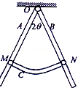
A．垂直于OA杆向左 B．在M点处沿弯杆的切线方向向左
C．水平向左 D．以上三个方向均有可能
40．等臂杠杆两端各悬挂一质量相等的实心铜球和铁球，杠杆保持平衡，如图所示，若将两球同时浸入水中，杠杆将（ ）
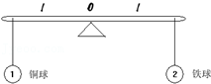
A．铜球上升 B．铁球上升 C．仍平衡 D．无法确定
41．有一根长1.5m，重300N粗细不均的木棒平放在水平地面上，稍微抬起它的一端需力200N，则这时抬起的端是 （选填“粗端”或“细端”）。
42．某工地在冬季水利建设中设计了一个提起重物的机械，如图所示是这个机械一个组成部分的示意图。OA是根钢管，每米受重力为30N；O是转动轴；重物的质量m为150kg，挂在B处，OB＝1m；拉力F加在A点，竖直向上，取g＝10N/kg．为维持钢管水平平衡，OA为 m时所用的拉力最小。
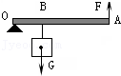
43．如图所示，水平放置的一个均匀薄木板，其中心C固定在对虚线对称的均匀支架上。木板可绕O点顺时针翻转。已知木板长为2m，C到地面距离R＝1m．一个质量为m的小物块在水平力F作用下，从a端沿木板做匀速直线运动，小物块所受的摩擦力f＝0.2mg，为使木板不翻转，物体向右运动的最大距离不超过 m。
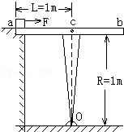
44．杆秤加一些小配件就可以设计制造出一杆能测出液体密度的杆秤。在秤盘中放一个容积为500mL、质量为200g的玻璃容器，然后在杆秤的某些刻度上标上密度值，就制成了一杆简单而实用的液体密度秤（如图所示）．只要在玻璃容器中加500mL的待测液体，就可以直接“称”出该液体的密度。在这杆秤上，密度为“0”刻度应标在原刻度 kg处；请通过计算，确定杆秤上“0.6kg”刻度处对应的密度值 g/cm³。
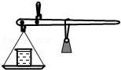
45．如图所示杠杆，在杠杆B点挂上一个重为6N的物体，要使杠杆在水平位置平衡，可在A点加 N的力，力的方向是 ；若在C点加 N的力，力的方向是 。
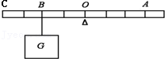
46．小明到一家商店去买2Kg白砂糖，店主用一架不等臂的天平分两次将糖称给他：把天平调节平衡后，先在左盘放入1Kg的砝码，在右盘放入质量为m₁的糖使天平平衡，然后又将质量为1Kg的砝码放入右盘，在左盘放入质量为m₂的糖使天平平衡，最后店主将质量为m₁和m₂的白砂糖一起给了小明。试通过计算说明，小明买到的白砂糖的质量是否是2kg？
47．某同学用一根粗细均匀的铁棒，将一个边长为a的正方形重物箱撬起一个很小的角度（如图所示，图中的角度已被放大）．已知：铁棒单位长度的质量为m，在另一端施加一个向上的力撬动重物箱。如果插入的长度为箱宽的五分之一，并保持该长度不变，求：
（1）重物对铁棒的压力为多大？
（2）当选用的铁棒长度满足什么条件时，施加的力最小，此最小的力为多大？
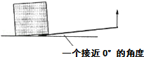
48．三根重均为G、长均为a的相同均匀木杆（其直径d≪a）如图对称地靠在一起，三木杆底端间均相距a，求：
（1）A杆顶端所受作用力的大小和方向；
（2）若有一重为G的人坐在A杆中点处，则A杆顶端所受作用力的大小和方向又如何？
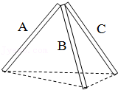
49．小强为课题研究小组提供了一把家中收藏的旧杆秤。杆秤的刻度模糊不清，只有5kg和6kg的刻度清晰可辨，秤砣遗失。小组成员对杆秤的外形进行了测量，测量结果如图所示。请根据以上信息
（1）判断该杆秤的重心（不包括秤砣）应该在提纽的哪一侧；
（2）求出秤砣的质量。
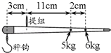
50．某古典建筑上有一根粗细不均匀的立柱（下端粗，上端细），重约2004N，在一次维修时将它横放在水平地面上，现有一个最大称量200kg的杆秤和一些辅助工具，要求称量该立柱的质量。
（1）简要写出称量步骤。
（2）需要测量哪些物理量？并写出计算立柱质量的表达式。
51．某工厂设计了一个蓄水池（如图所示），水源A罐的液面高度h₁保持不变。罐底有一个小出水口，面积为S₁．孔下通过一个截面积为S₂活塞与杠杆BC相连。杠杆可绕B端上下转动，另一端有一个中空的圆柱形浮子，横截面积为S₃，BO是杠杆总长的．原设计打算当杠杆水平时，浮子浸入水深为h₂，活塞恰好能堵住出水口，但在使用时发现，活塞离出水口尚有极小一段距离时，浮子便不再上浮，此时浮子没入水深为h₃．为了使活塞自动堵住出水口，只得将浮子的重量减去G′．试求浮子应减去重量G′的大小。（活塞及连杆的重量不计，杠杆所受浮力不计。）
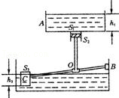
七．杠杆中最小力的问题（共4小题）
52．在海南举办的大力士比赛中，有一个项目是把车轮推上台阶。下面把车轮推上台阶的四种方法，推力的作用点相同，推力的方向不同，如图所示，则哪一种推法最省力（ ）
A．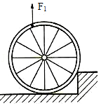 B．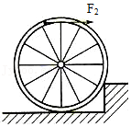
C．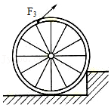 D．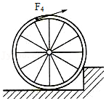
53．小明推一辆满载重物的独轮车，手握在车把A处（图中未画人），遇到一个较高的台阶，他自己推不上去，小华赶快跑来帮忙。小华选择了一种最省力且效果最好的施力方法，请画出小华所施力F的示意图。
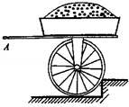
54．如图所示，唐师傅想用最省力的方法把一个油桶推上台阶，请你在图中画出这个力的示意图。
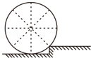
55．有一边长为a，密度为ρ的立方体大理石，工人用一根粗细均匀的单位长度重为P牛的铁棒将石块撬起一个很小的角度。如图所示，如果插入的长度为石块边长的四分之一，并保持该长度不变，则当选用的铁棒多长时，向上施加的力最小？此最小的力多大？
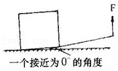
八．杠杆的分类（共5小题）
56．室内垃圾桶平放时桶盖关闭不使垃圾发出异味，使用时用脚踩踏板，桶盖开启。根据室内垃圾桶的结构示意图（如图所示）可确定（ ）
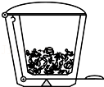
A．桶中只有一个杠杆在起作用，且为省力杠杆
B．桶中只有一个杠杆在起作用，且为费力杠杆
C．桶中有两个杠杆在起作用，且都是省力杠杆
D．桶中有两个杠杆在起作用，且一个是省力杠杆，一个是费力杠杆
57．我市竹资源非常丰富，如图是某公司生产的竹木工艺筷。下列关于筷子的“自述”中，错误的是（ ）
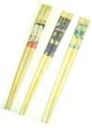
A．将我放在水里，我就会受到浮力的作用
B．当人们在餐桌上使用我时，我就成了省力杠杆
C．当我从桌面掉到地面的过程，我的重力势能越来越小
D．将我斜插在玻璃水杯中，我的身子被“折断”是由于光的折射
58．如图赛艇比赛的场景，赛艇的桨可看成一个杠杆。若把杠杆按省力杠杆、等臂杠杆和费力杠杆进行分类，赛艇的桨属于（ ）
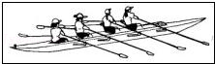
A．省力杠杆 B．费力杠杆 C．等臂杠杆 D．无法确定
59．图中所示每个指甲剪中总共有 个杠杆，其中图甲和图乙是指甲剪的两种装配方法，其中图 的装法比较好，用起来比较 。
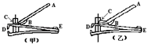
60．杠杆在我国古代就有了许多巧妙的应用。护城河上安装使用的吊桥就是一个杠杆，由图可知它的支点在 （填A、B、或C），在匀速拉起时，它属于一个 杠杆，在图中画出动力臂。
